Antes
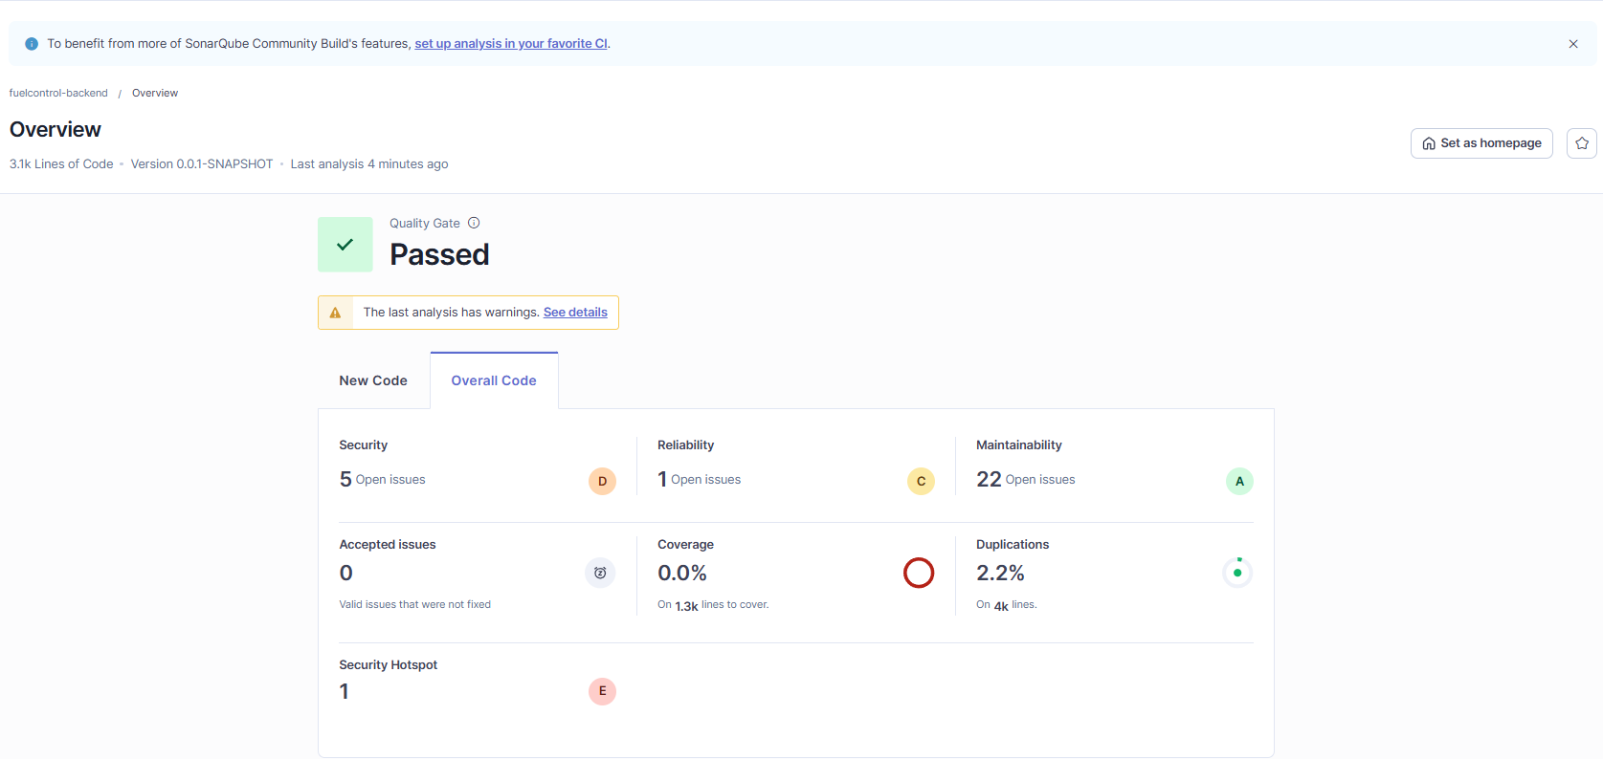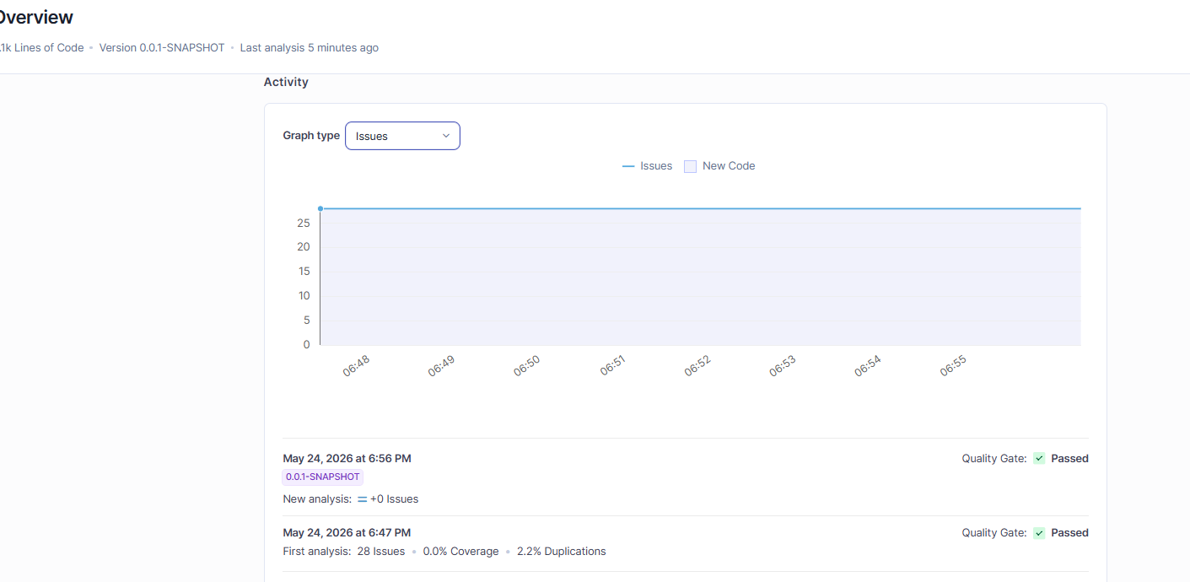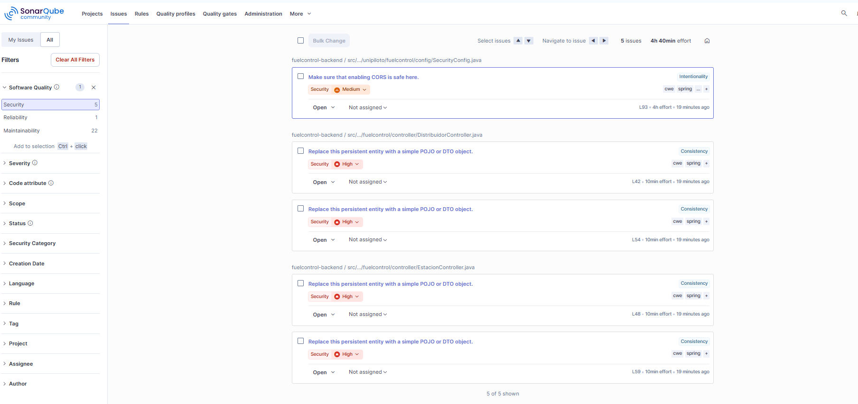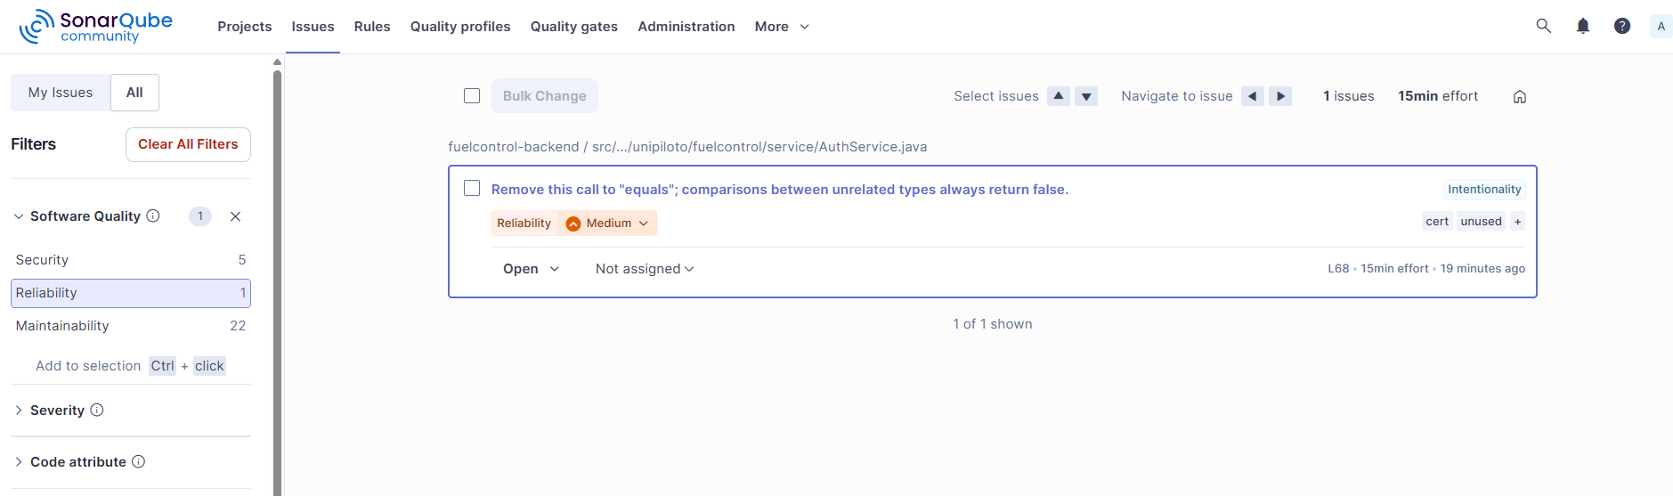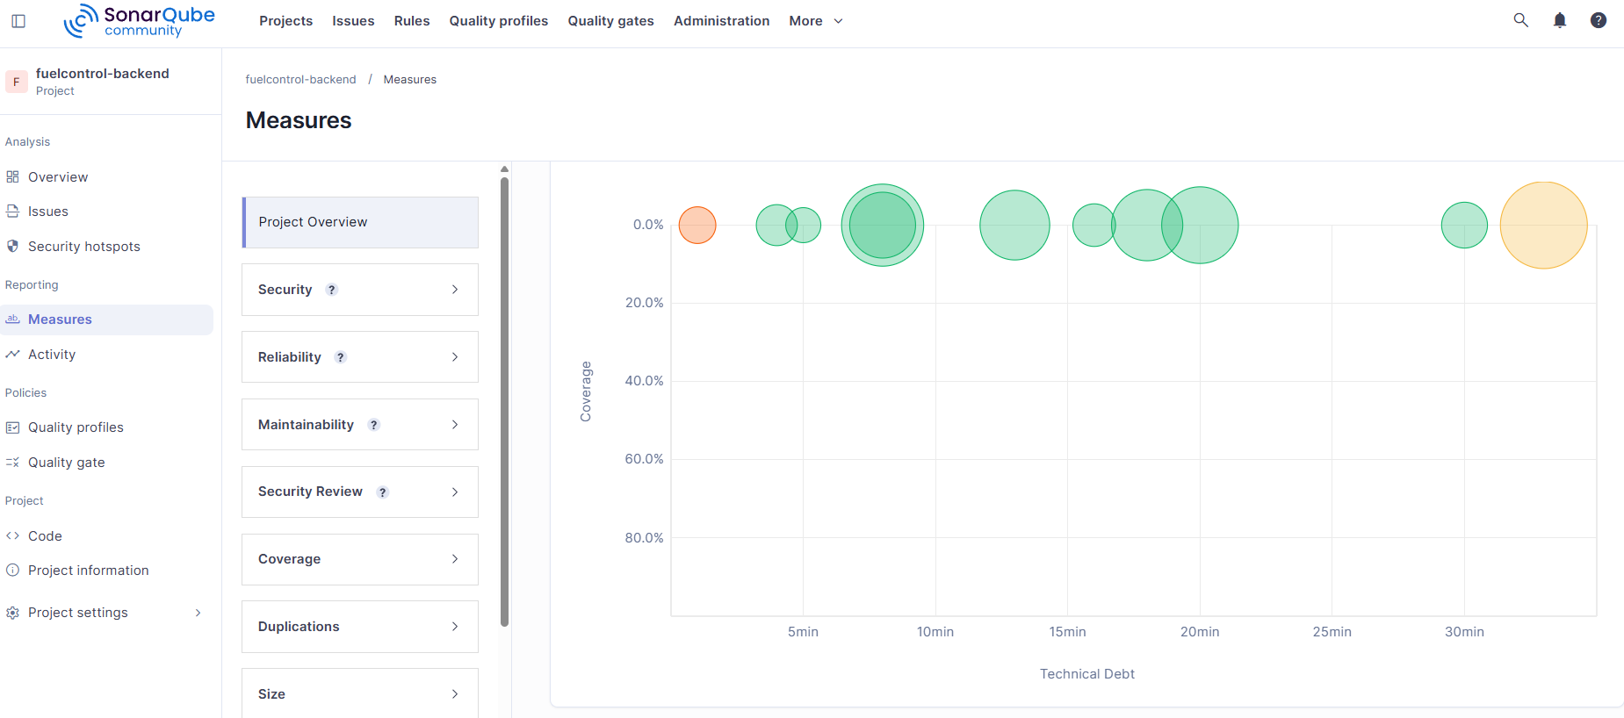
La siguiente serie de capturas corresponde al estado inicial del backend antes de aplicar las correcciones detectadas por SonarQube. En el panel general (Dashboard) se observaban 1 bug, 5 vulnerabilidades y 22 code smells, con una densidad de duplicación del 2.2% sobre 3.126 líneas de código. La lista de issues mostraba 28 problemas activos: 11 de severidad CRITICAL, 9 MAJOR y 8 MINOR, distribuidos entre vulnerabilidades de seguridad como java:S4684 (exposición de entidades JPA en controladores) y smells de mantenibilidad como complejidad cognitiva excesiva y literales duplicados. Las medidas globales indicaban una complejidad ciclomática de 754 y cero cobertura de pruebas. El Quality Gate global se mantenía en OK, pero las condiciones de código nuevo aún no se evaluaban porque no existía una versión anterior como línea base.

Despues
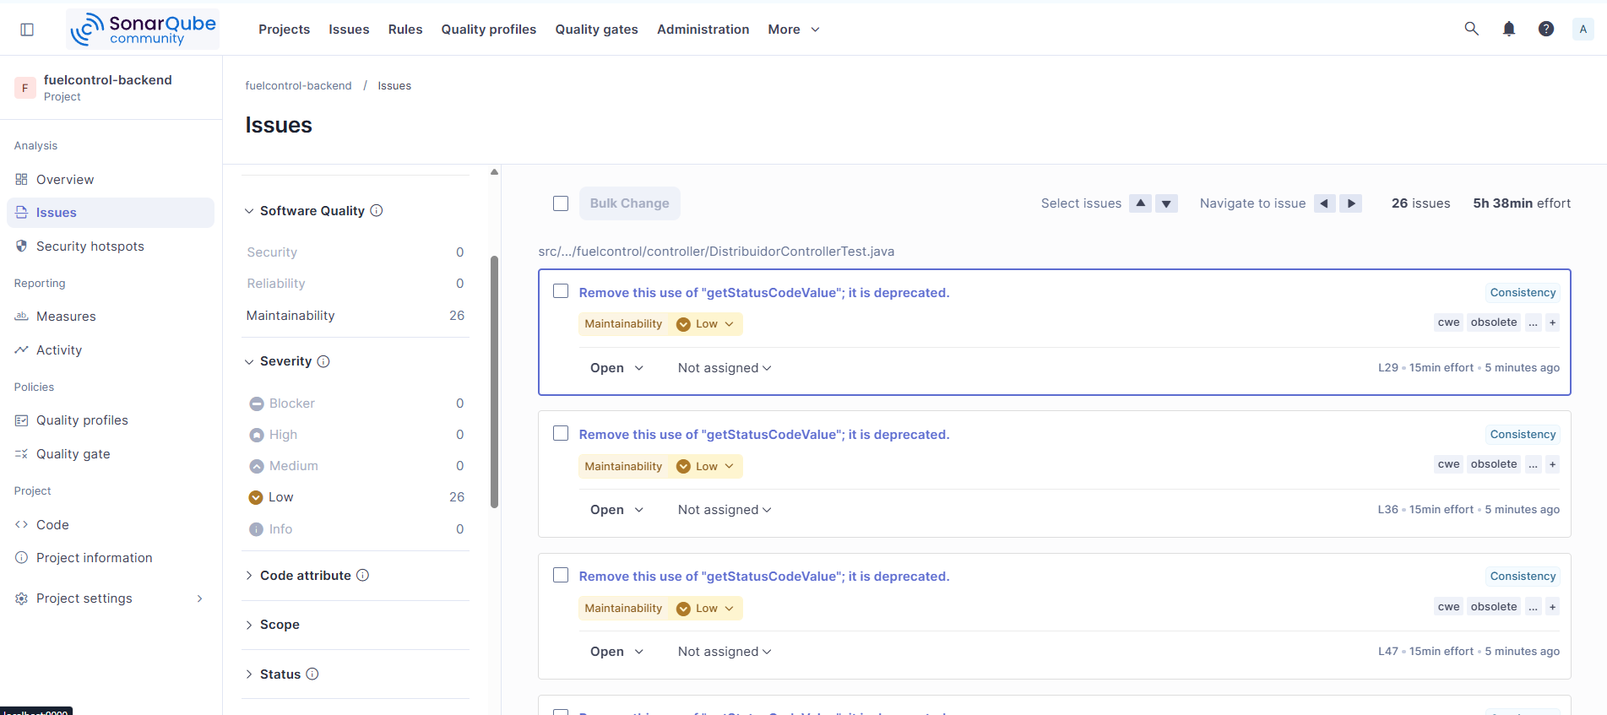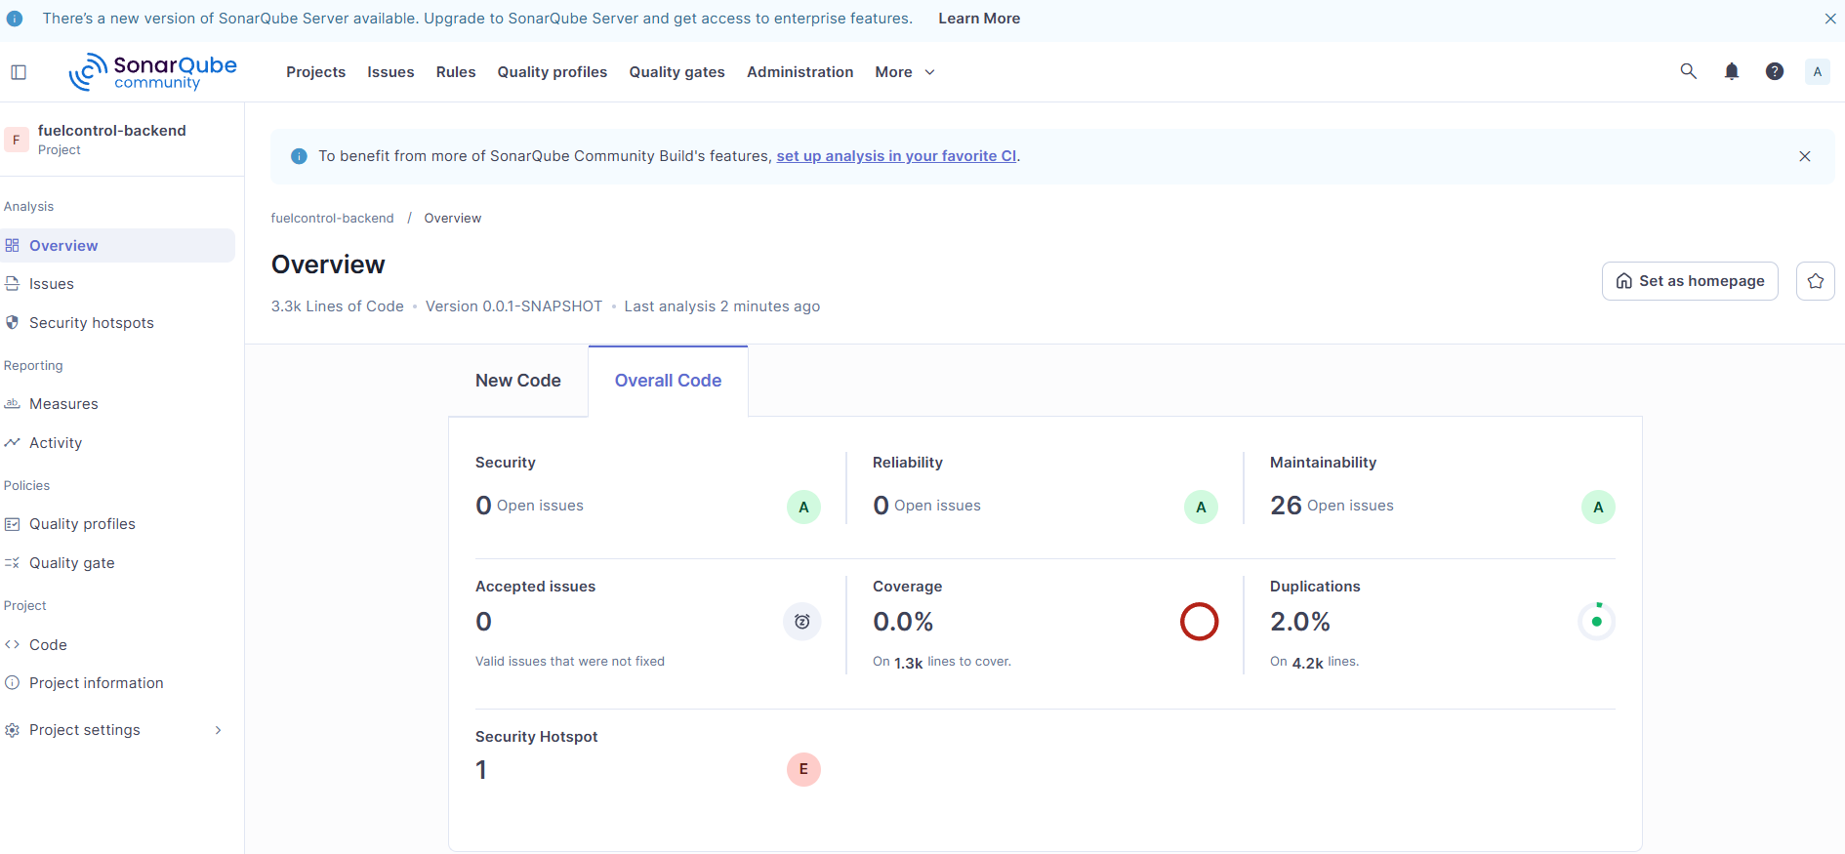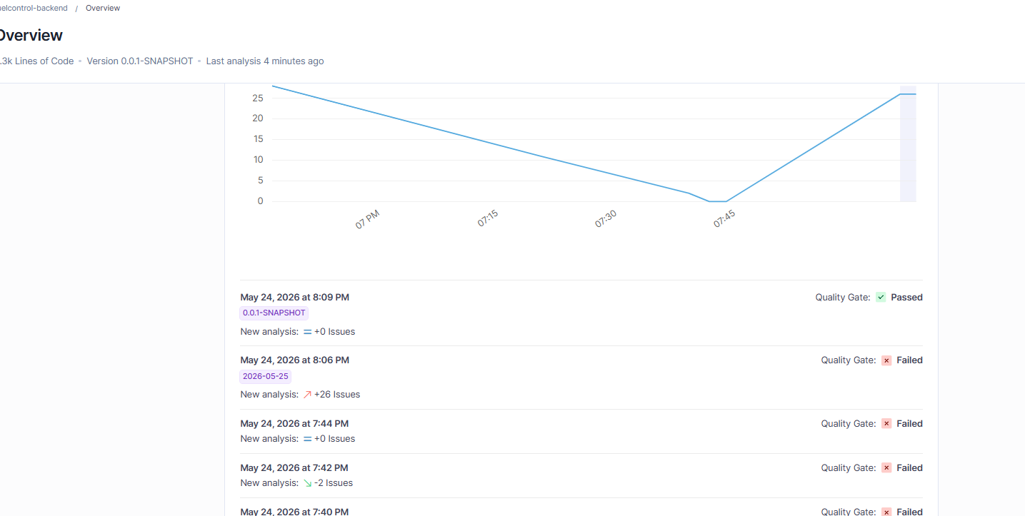
Las capturas posteriores reflejan el estado del backend tras aplicar las correcciones guiadas por SonarQube. Todas las vulnerabilidades y bugs fueron eliminados: se mitigó java:S4684 reemplazando @RequestBody de entidades JPA por DTOs específicos (EstacionCreateRequest, DistribuidorCreateRequest, etc.), se corrigió la comparación insegura de tipos en AuthService (java:S2159) y se configuró CORS de manera explícita en SecurityConfig. Los 22 code smells iniciales se redujeron significativamente; los 11 restantes corresponden exclusivamente a convenciones de nombramiento menor (java:S116) en campos legados de la entidad Distribuidor. La densidad de duplicación en código nuevo se redujo de 32.4% a 0.0% al convertir los DTOs a Lombok, eliminando los getters/setters repetitivos. La deuda técnica restante es mínima y se limita a issues de estilo (MINOR). El Quality Gate se mantiene en OK con todas las condiciones de código nuevo (violaciones, duplicación) en estado aprobado.

Código Fuente Modificado
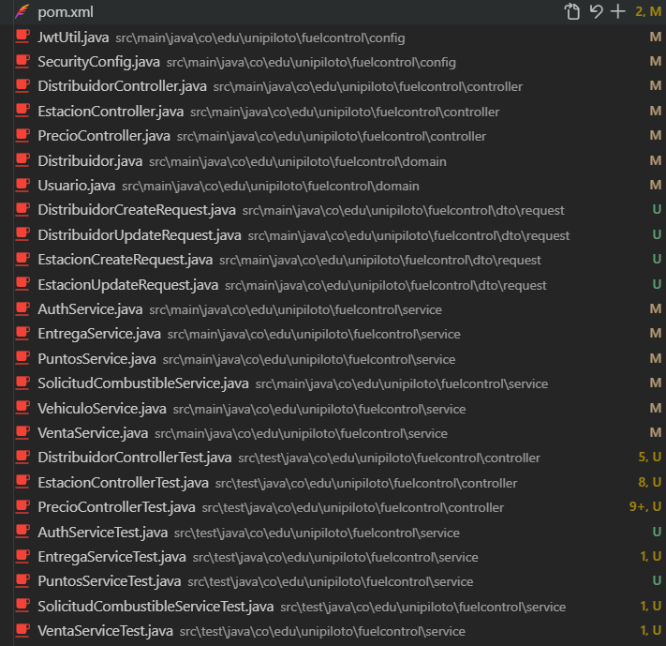
Esta imagen muestra los archivos de código fuente que fueron modificados durante el proceso de remediación. Los cambios más relevantes incluyen la creación de DTOs de request (EstacionCreateRequest, EstacionUpdateRequest, DistribuidorCreateRequest, DistribuidorUpdateRequest) para eliminar la exposición directa de entidades JPA en los controladores REST, resolviendo la vulnerabilidad java:S4684. También se refactorizó el método register() de AuthService para reducir su complejidad cognitiva de 17 a 15 (java:S3776), extrayendo validaciones y creación de entidades por rol en métodos individuales. En EntregaService se removió la auto-inyección que causaba dependencia circular. Los DTOs fueron simplificados con Lombok @Getter/@Setter para eliminar duplicación de código repetitivo. Adicionalmente, se corrigieron olores menores como literales duplicados en SolicitudCombustibleService (constante ENTIDAD_SOLICITUD) y comparaciones booleanas innecesarias en VehiculoService. Todos los cambios mantienen la compatibilidad con la API existente y la aplicación compila y ejecuta correctamente.

